2017
Olio-ohjelmoinnin perusteet, harjoitustyön dokumentaatio
Markus cronvall & juuso rytilahti
mar

- TEHTÄVÄN KUVAUS

Tehtävänämme oli suunnitella ja toteuttaa elokuvateatterin käyttöön soveltuva lipunvarausjärjestelmä asiakkaille. Järjestelmän tuli tehtävänannon mukaan pystyä tallentamaan varaustiedot tiedostoon tai tietokantaan. Käyttöliittymän muodon saimme itse valita graafisen ja komentorivipohjaisen väliltä.

- RATKAISUPERIAATE

Päätimme käyttää käyttöliittymänä komentoriviä ja tallentaa varaustietoja tietokantaan. Tietokanta on toteutettu sql-kielellä, postgres:n avulla. Ohjelma toimii siten, että käyttäjälle annetaan muutamia vaihtoehtoja joista valita. Yksi vaihtoehdoista on rekisteröityminen, jota varten kysytään käyttäjän sotua. Tämä ei tietenkään toimisi oikeaa käyttäjille tarjottavaa sovellusta luodessa, mutta sillä sai meidän tarkoitukseemme kätevästi uniikin tunnuksen jokaiselle käyttäjälle. Käyttäjän luotua tunnuksen hän voi kirjautua ohjelmaan sisään syöttämällä oman tunnuksensa (sotu), jonka jälkeen hän pääsee käyttämään muita ominaisuuksia. Sisään kirjautuneelle käyttäjälle tarjotaan tekstimuodossa tietoja saatavilla olevista elokuvista ja hän voi halutessaan tehdä varauksia näytöksiin. Saatavilla olevat elokuvat on valmiiksi tallennettu sql-tietokantaan, josta niiden tietoja voidaan hakea suorittamalla erilaisia kyselyitä. Asiakkaan rekisteröityessä hänestä luodaan uusi asiakasolio, jonka attribuutit tallennetaan myös tietokantaan. Asiakkaan tehdessä varausta hänen tulee syöttää elokuvan uniikki koodi, jolla haetaan kyseisen elokuvan kohdalta tietokannasta tiedot vapaista näytöksistä. Koodin asiakas näkee hänelle tulostetuista elokuvatiedoista.

- OHJELMAN OSIEN KUVAUS

Ohjelmassa on Testi-niminen luokka, joka toimii ohjelman pääluokkana. Testiluokan main-metodin aloittaa ”KantaLeffoille.alusta();”, jolla avataan yhteys sql-tietokantaan tallentamista ja tiedonhakua varten. Tämän jälkeen suoritetaan ”onkoTunnusta();”, joka käytännössä laittaa ohjelman käyntiin käyttäjän näkökulmasta. Käyttäjältä kysytään suoraan, onko hänellä jo olemassa tunnus vai ei. Jos käyttäjä vastaa ’E’, eli ei, pyydetään tätä syöttämään hänen nimensä, syntymävuotensa ja sotunsa. Jos taas käyttäjä vastaa ’K’, eli kyllä, pyydetään häntä kirjautumaan tunnuksellaan, eli sotullaan. Jos kirjautuminen onnistuu, eli tunnus löytyy tietokannan asiakastaulusta, ajetaan ”haeElokuvaa();”-metodi. Tämä metodi hakee elokuvien tiedot tietokannasta ja luo niistä ArrayList-olion, josta tulostetaan tiedot asiakkaalle ”toString();”-metodilla. Metodi “annaSalinVaraustilanne();” antaa käyttäjän syöttämän yksittäisen koodin perusteella yksittäiseen koodiin liittyvän näytöksen varaustilanteen kyseisestä näytöksestä luodusta taulusta. Metodi “alusta();” avaa yhteyden tietokantaan ja metodi “sulje();” sulkee sen. Luokassa KantaLeffoille on toteutettu kaikki tietokantaan kohdistuvat haut. Yleisesti KantaLeffoille-luokassa metodit tallentavat haetut tiedot ajonaikaisesti hakuun liittyviin olioihin.

- TESTAUSJÄRJESTELY
Tässä muutama kuva suorittamastamme testauksesta. Kuvissa 1. ja 2. testataan uuden asiakasolion luomista. Kuvassa 1. luodaan uusi käyttäjätunnus syöttämällä ohjelman kysymiä tietoja. Kuvassa 2. kirjaudutaan sisään käyttäen juuri luotua tunnusta. Kuvissa 3. ja 4. testataan elokuvan hakua nimen perusteella (osittainen nimi ”nic” riittää). Kuvassa 3. varaamisen tekeminen onnistuu, mutta kuvassa 4. ohjelma ilmoittaa paikan olevan jo varattu.
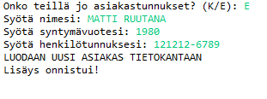
Kuva 1.
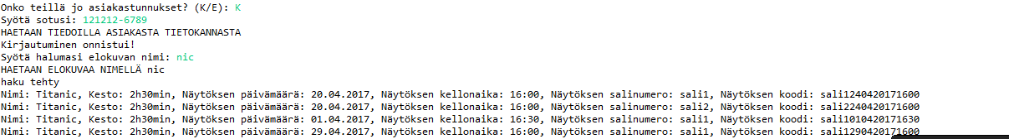
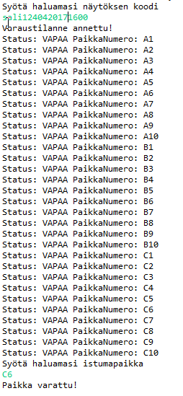
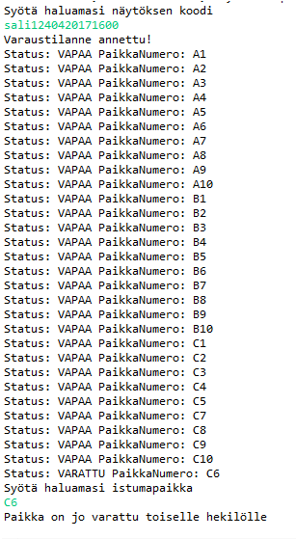
Kuva 2.

Kuva 3. Kuva 4.
- LIITTEET

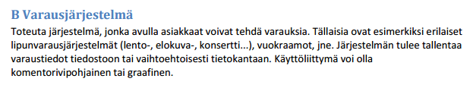
Alkuperäinen tehtävänanto:

Käyttöohje:
1.Export OopHarkka Eclipseen.
2.Lataa Eclipseen Data Source Explorer, valitse help->install new software->Database deveploment->Klikkaa kansiota, paina next ja DSE pitäisi ladata ja asentua.
3. Asenna JDBC (Kansio Test, oikealla hiirennäppäimellä klikkaus-> properties, add external Jar-> valitse järjestelmääsi käyvä jdbc jar tiedosto->Open->Apply->Ok )
4.Asenna pgAdmin 4, aseta oletussalasanaksi salasana, oletuskäyttäjän pitäisi olla postgres.
5.Mene Eclipseen->Data Source Explorer, Database Connections->new ->PosgreSQL-next->
Database: leffa
URL: jdbc:postgresql://localhost:5432/leffa
username: postgres
password: salasana
->Test Connection-> Ping succeeded->finish
6. Avaa pgAdmin, Kaksoisklikkaa Servers, oikealla hiirenäppäimellä Servers->Create Database, Database: leffa-> save->Refresh -> Klikkaa oikealla hiirennäppimellä leffa -> Query Tool-> Liitä siihen teksti HarkkaOOP.zip:ssä sijaitsevasta “leffa_luontikomennot”-tekstitiedostosta.
7.Avaa Eclipsessä OopHarkka.java, joka sijaitsee Test-kansiossa. Poista kommentointi käytöstä riveillä 16-27
8. Ensimmäisen ajokerran jälkeen poista rivit 16-27 OopHarkka.java tiedostosta. Tämän jälkeen voit muokata tietokantojen sisältöä komentorivillä toimivan käyttöliittymän sallimissa rajoissa.

